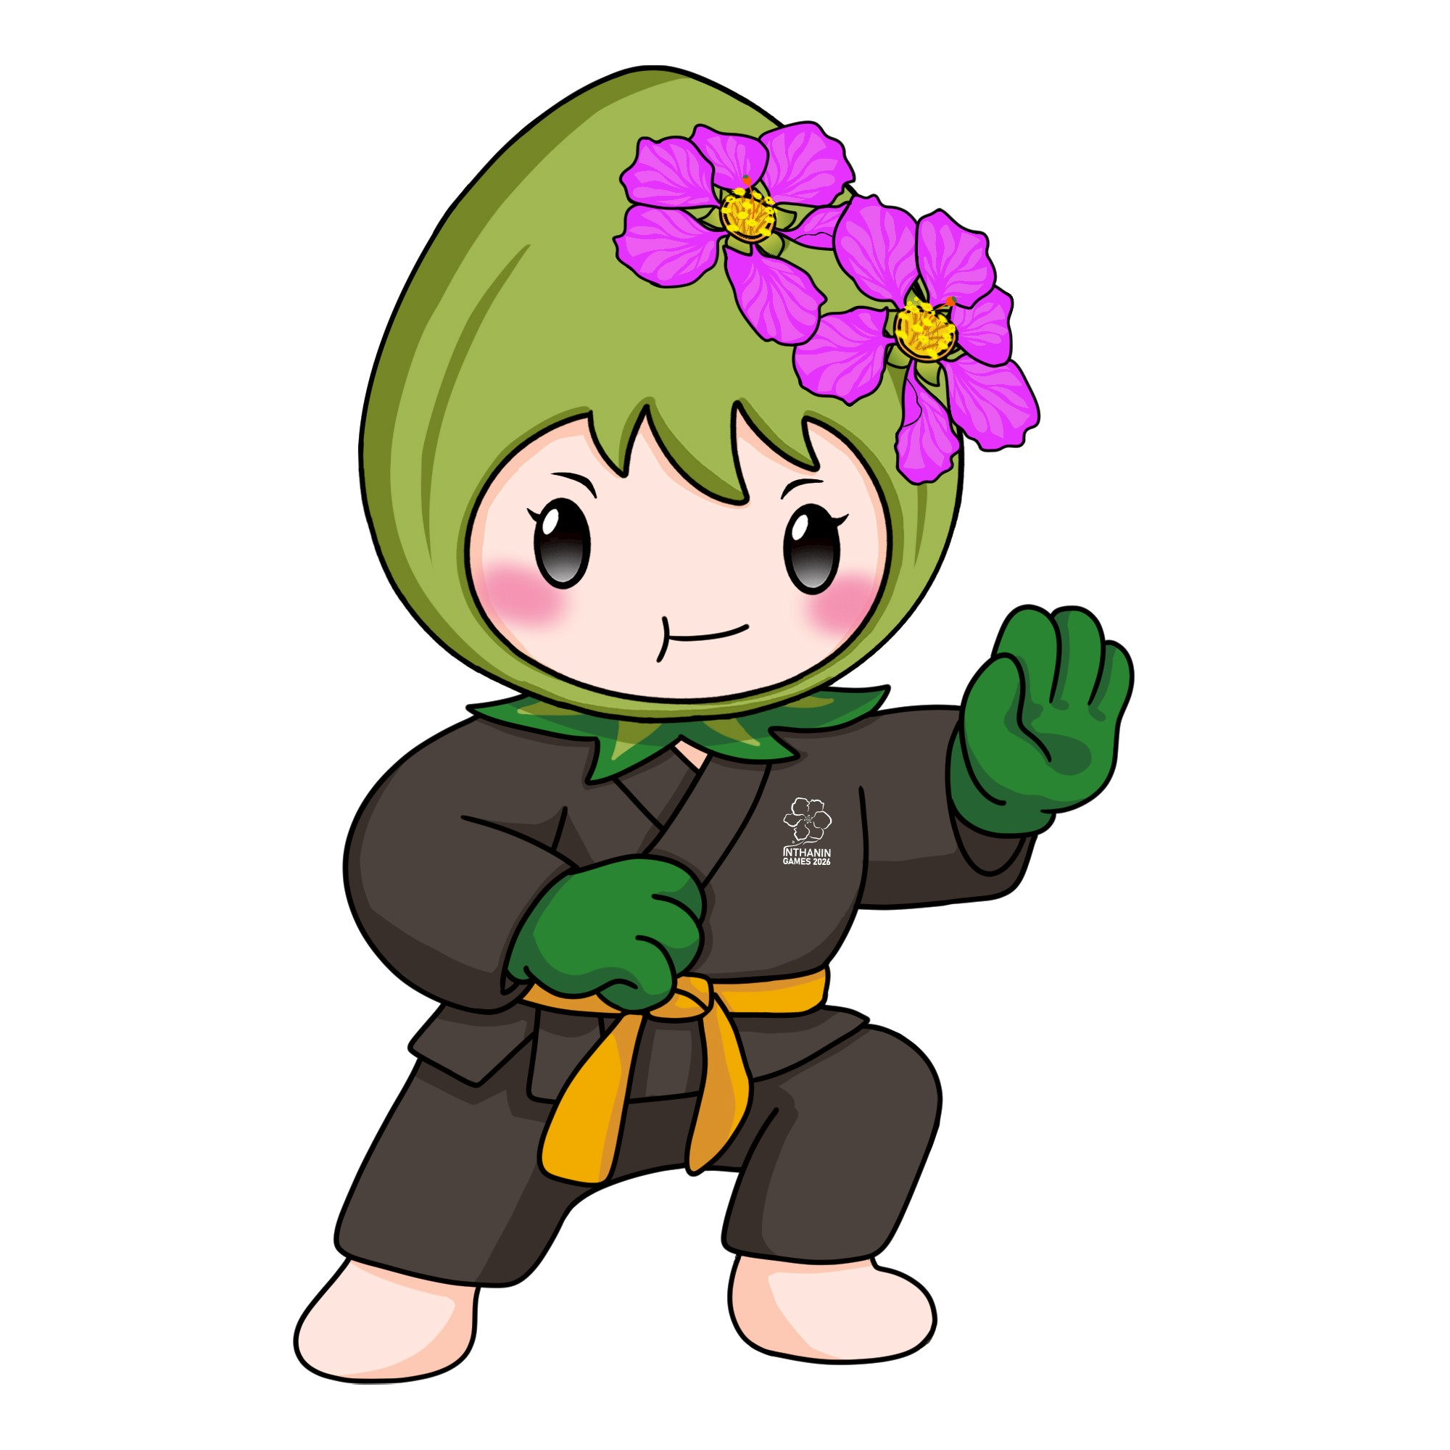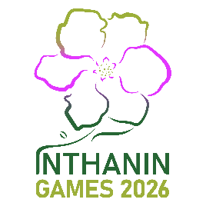
กำหนดการแข่งขันปันจักสีลัต
กีฬามหาวิทยาลัยแห่งประเทศไทย ครั้งที่ 51 “อินทนิลเกมส์”
ระหว่างวันที่ 12-17 มกราคม 2569
หอประชุมทีปังกรรัศมีโชติ มหาวิทยาลัยราชภัฎเชียงใหม่ ศูนย์แม่ริม
สำหรับกรรมการ/อนุกรรมการ
วันที่/เดือน/ปี | เวลา | กิจกรรม | อุปกรณ์
12 มค. 2569หอประชุมคณะครุศาสตร์ มหาวิทยาลัยราชภัฏเชียงใหม่ ศูนย์แม่ริม | 06.00 น. – 08.00 น. | คณะกรรมการตัดสิน/อนุกรรมการเดินทางไป
 | 06.00 น. – 08.00 น. | -รถตู้ ออกเดินทางไปรับคณะกรรมการตัดสินไป มรภ.แม่ริม | ตู้ 2
 | 06.00 น. – 08.00 น. | -รถตู้ รับคณะอนุกรรมการ แม่โจ้-มรภ.แม่ริม | ตู้ 1
 | 08.00 น.-09.30 น. | จัดเตรียมห้องประชุม เตรียมห้องรับประทานอาหาร | ใบลงทะเบียน /อาหารว่าง กาต้มน้ำ กาแฟ /ถุงขยะ/เครื่องเสียง/จอแสดงผล คอมพิวเตอร์
 | 09.30 น. – 10.00 น. | ลงทะเบียนผู้จัดการทีมและฝ่ายเทคนิคจัดการแข่งขัน | ใบลงทะเบียน /ปากกา ม.ละ 2 คน
 | 10.00 น – 12.00 น. | ประชุมผู้จัดการทีมและจับสลากประกบคู่การแข่งขัน | เครื่องเสียง /คอมพิวเตอร์/จอโปรเจคเตอร์ นักศึกษาช่วยในการจับสลาก/อุปกรณ์การจับสลาก
 | 10.00 น – 12.00 น. | -สมาคมชี้แจงรายละเอียดการการประชุมและการจับสลาก
 | 10.00 น – 12.00 น. | -จับสลากประกบคู่การแข่งขัน
 |  | -สรุปผลการจับสลากประกบคู่การแข่งขัน
 | 12.00 – 13.00 น. | พักรับประทานอาหารกลางวัน | อาหาร/น้ำดื่ม/ถุงขยะ/ทิชชู/โต๊ะ/เก้าอี้
 | 13.30 น. – 14.00 น. | ลงทะเบียนเจ้าหน้าที่ฝ่ายเทคนิคจัดการแข่งขัน | ใบรายชื่อ ปากกา
วันที่/เดือน/ปี | เวลา | กิจกรรม | อุปกรณ์
12 มค. 2569 | 14.00 น. - 16.00 น. | อบรมเจ้าหน้าที่ฝ่ายเทคนิคจัดการแข่งขัน  โดย สมาคมปันจักสีลัตแห่งประเทศไทย | คอมฯ เอกสารรายละเอียด
 | 16.00 น. – 18.00 น. | เตรียมสนามการแข่งขัน
 | 18.00 น. – 20.00 นง | คณะกรรมการตัดสิน คณะอนุกรรมการ เดินทางกลับ
 |  | -รถตู้ ออกเดินทางไปส่งคณะกรรมการตัดสิน | ตู้ 2
 |  | -รถตู้ ส่งคณะอนุกรรมการ | ตู้ 1
13 มค. 2569 | 06.00 น. – 08.30 น. | คณะกรรมการตัดสิน/อนุกรรมการ เดินทางไปสนามแข่งขัน
13 มค. 2569 | 06.00 น. – 08.30 น. | -รถตู้ ออกเดินทางไปรับคณะกรรมการตัดสินไป มรภ.แม่ริม | 2 คัน
13 มค. 2569 | 06.00 น. – 08.30 น. | -รถตู้ รับคณะอนุกรรมการ แม่โจ้-มรภ.แม่ริม | 1 คัน
13 มค. 2569 | 08.30 น. -09.30 น. | -เตรียมความพร้อมการลงทะเบียนรายงานตัวของนักกีฬา | รายชื่อ/ปากกา
13 มค. 2569 | 08.30 น. -09.30 น. | -ตรวจเช็ความพร้อมของสนาม /วัสดุอุปกรณ์ | สนาม/โต๊ะกรรมการ/เครื่องเสียง/ปากกา
13 มค. 2569 | 08.30 น. -09.30 น. | -เตรียมควรพร้อมอาหารว่าง | เครื่องดื่ม/กาต้มน้ำ/ถุงขยะ/ขนม/กาแฟ/แก้ว
13 มค. 2569 | 09.00 น. -09.30 น. | -นักกีฬารายงานตัว | ใบลงชื่อรายงานตัวนักกีฬา /ปากกา
13 มค. 2569 | 09.30 น. – 10.00 น. | ทุกอย่างพร้อม
13 มค. 2569 | 10.00 น. -10.30 น. | พิธีเปิดการแข่งขัน โดย สมาคมปันจักสีลัตแห่งประเทศไทย | เครื่องเสียง/คำกล่าว /สนาม
13 มค. 2569 | 10.30 น. -11.00 น. | แข่งขันประเภทต่อสู้ VIP (2 คู่)
13 มค. 2569 | 11.00 น. - 12 .00 น. | แข่งขันประเภทลีลา รอบคัดเลือก ( เดี่ยว / คู่ ทีม )
13 มค. 2569 | 12.00 น. - 13.00 น. | พักกลางวัน
13 มค. 2569 | 14.00 น. - 16.00 น. | แข่งขันประเภทลีลา รอบคัดเลือกและรอบรองชนะเลิศ
13 มค. 2569 | 16.00 น. - 17.00 น. | แข่งขันประเภทลีลา รอบชิงชนะเลิศ (ประเภท เดี่ยว/คู่ /ทีม)
13 มค. 2569 | 17.00 น. - 17.30 น. | พิธีมอบเหรียญรางวัลประเภทลีลา ( เดี่ยว /คู่/ ทีม) | แท่น/เหรียญ/พาน/ผู้มอบ/นักกีฬา
13 มค. 2569 | 17.30 น. – 18.00 น. | รับประทานอาหารเย็น | อาหาร/ถุงขยะ/น้ำดื่ม
13 มค. 2569 | 17.30 น. – 19.00 น. | ประชุมสรุปการแข่งขัน /รายงานผลการแข่งขัน | ห้องประชุมม/เครื่องเสียง/
วันที่/เดือน/ปี | เวลา | กิจกรรม | อุปกรณ์
13 มค.2569  . | 19.00 น. – 20.30 น. | คณะกรรมการตัดสิน คณะอนุกรรมการ เดินทางกลับ
13 มค.2569  . | 19.00 น. – 20.30 น. | -รถตู้ ออกเดินทางไปส่งคณะกรรมการตัดสิน | ตู้ 2
13 มค.2569  . | 19.00 น. – 20.30 น. | -รถตู้ ส่งคณะอนุกรรมการ | ตู้ 1
14 มค. 2569 | 04.30 น. – 06.00 น. | คณะกรรมการตัดสิน/อนุกรรมการ เดินทางไปสนามแข่งขัน
14 มค. 2569 | 04.30 น. – 06.00 น. | -รถตู้ ออกเดินทางไปรับ คณะกรรมการตัดสิน | ตู้ 2
14 มค. 2569 | 04.30 น. – 06.00 น. | -รถตู้ รับคณะอนุกรรมการ แม่โจ้-มรภ.แม่ริม | ตู้ 1
14 มค. 2569 | 06.00 น. -06.30 น. | -เตรียมความพร้อมการลงทะเบียนรายงานตัวของนักกีฬา | รายชื่อ/ปากกา
14 มค. 2569 | 06.00 น. -06.30 น. | -ตรวจเช็คความพร้อมของสนาม /วัสดุอุปกรณ์ | สนาม/โต๊ะกรรมการ/เครื่องเสียง/ปากกา
14 มค. 2569 | 06.00 น. -06.30 น. | -เตรียมความพร้อมอาหารว่าง | เครื่องดื่ม/กาต้มน้ำ/ถุงขยะ/ขนม/กาแฟ/แก้ว
14 มค. 2569 | 06.30 น. –07.00 น. | ทุกอย่างพร้อม
14 มค. 2569 | 07.00 น.- 08.00 น. | นักกีฬาประเภทต่อสู้ ที่มีรายชื่อในโปรแกรมการแข่งขันประจำวันรายงานตัวและชั่งน้ำหนัก | ใบลงชื่อ/เครื่องชั่ง/กก. แพทย์
14 มค. 2569 | 09.00 น. - 12.00 น. | แข่งขันประเภทต่อสู้ รอบคัดเลือก
14 มค. 2569 | 12.00 น. - 13.00 น. | พักกลางวัน
14 มค. 2569 | 13.00 น. - 17.00 น. | แข่งขันประเภทต่อสู้ รอบคัดเลือก
14 มค. 2569 | 17.00 น. – 18.30 น. | รับประทานอาหารเย็น | อาหาร/ถุงขยะ/น้ำดื่ม
14 มค. 2569 | 18.30 น. -19.30 น. | ประชุมสรุปการแข่งขัน /รายงานผลการแข่งขัน | ห้องประชุมม/เครื่องเสียง/
 | 19.30 น. – 21.00 น. | คณะกรรมการตัดสิน คณะอนุกรรมการ เดินทางกลับ
 | 19.30 น. – 21.00 น. | -รถตู้ ออกเดินทางไปส่ง คณะกรรมการตัดสิน | ตู้ 2
 | 19.30 น. – 21.00 น. | -รถตู้ ส่งคณะอนุกรรมการ แม่โจ้ | ตู้ 1
วันที่/เดือน/ปี | เวลา | กิจกรรม | อุปกรณ์
15 มค. 2569 | 04.30 น. – 06.00 น. | คณะกรรมการตัดสิน/อนุกรรมการ เดินทางไปสนามแข่งขัน
15 มค. 2569 | 04.30 น. – 06.00 น. | -รถตู้ ออกเดินทางไปรับ คณะกรรมการตัดสิน | ตู้ 2
15 มค. 2569 | 04.30 น. – 06.00 น. | -รถตู้ รับคณะอนุกรรมการ แม่โจ้-มรภ.แม่ริม | ตู้ 1
15 มค. 2569 | 06.00 น. -06.30 น. | -เตรียมความพร้อมการลงทะเบียนรายงานตัวของนักกีฬา | รายชื่อ/ปากกา
15 มค. 2569 | 06.00 น. -06.30 น. | -ตรวจเช็คความพร้อมของสนาม /วัสดุอุปกรณ์ | สนาม/โต๊ะกรรมการ/เครื่องเสียง/ปากกา
15 มค. 2569 | 06.00 น. -06.30 น. | -เตรียมความพร้อมอาหารว่าง | เครื่องดื่ม/กาต้มน้ำ/ถุงขยะ/ขนม/กาแฟ/แก้ว
15 มค. 2569 | 06.30 น. –07.00 น. | ทุกอย่างพร้อม | ใบลงชื่อรายงานตัวนักกีฬา /ปากกา
15 มค. 2569 | 07.00 น.- 08.00 น. | นักกีฬาประเภทต่อสู้ ที่มีรายชื่อในโปรแกรมแข่งขันประจำวันรายงานตัวและชั่งน้ำหนัก | ใบลงชื่อ/เครื่องชั่ง/กก. แพทย์
15 มค. 2569 | 09.00 น.- 12.00 น. | แข่งขันประเภทต่อสู้ รอบคัดเลือก
 | 12.00 น. - 13.00 น. | พักกลางวัน
 | 13.00 น. - 17.00 น. | แข่งขันประเภทต่อสู้ รอบคัดเลือก
 | 17.00 น. – 18.30 น. | รับประทานอาหารเย็น | อาหาร/ถุงขยะ/น้ำดื่ม
 | 18.30 น. -19.30 น. | ประชุมสรุปการแข่งขัน /รายงานผลการแข่งขัน | ห้องประชุมม/เครื่องเสียง/
 | 19.30 น. – 21.00 น. | คณะกรรมการตัดสิน คณะอนุกรรมการ เดินทางกลับ
 |  | -รถตู้ ออกเดินทางไปส่ง คณะกรรมการตัดสิน | ตู้ 2
 |  | -รถตู้ ส่งคณะอนุกรรมการ แม่โจ้ | ตู้ 1
วันที่/เดือน/ปี | เวลา | กิจกรรม | อุปกรณ์
16 มค. 2569 | 04.30 น. – 06.00 น. | คณะกรรมการตัดสิน คณะอนุกรรมการ เดินทางไปสนามแข่งขัน
16 มค. 2569 | 04.30 น. – 06.00 น. | -รถตู้ ออกเดินทางไปรับ คณะกรรมการตัดสิน | ตู้ 2
16 มค. 2569 | 04.30 น. – 06.00 น. | -รถตู้ รับคณะอนุกรรมการ แม่โจ้-มรภ.แม่ริม | ตู้ 1
16 มค. 2569 | 06.00 น. -06.30 น. | -เตรียมความพร้อมการลงทะเบียนรายงานตัวของนักกีฬา | รายชื่อ/ปากกา
16 มค. 2569 | 06.00 น. -06.30 น. | -ตรวจเช็คความพร้อมของสนาม /วัสดุอุปกรณ์ | สนาม/โต๊ะกรรมการ/เครื่องเสียง/ปากกา
16 มค. 2569 | 06.00 น. -06.30 น. | -เตรียมความพร้อมอาหารว่าง | เครื่องดื่ม/กาต้มน้ำ/ถุงขยะ/ขนม/กาแฟ/แก้ว
16 มค. 2569 | 06.30 น. –07.00 น. | ทุกอย่างพร้อม | ใบลงชื่อรายงานตัวนักกีฬา /ปากกา
16 มค. 2569 | 07.00 น.- 08.00 น. | นักกีฬาประเภทต่อสู้ ที่มีรายชื่อในโปรแกรมแข่งขันประจำวันรายงานตัวและชั่งน้ำหนัก | ใบลงชื่อ/เครื่องชั่ง/กก. แพทย์
16 มค. 2569 | 09.00 น. - 12.00 น. | แข่งขันประเภทต่อสู้ รอบ 4 คน
16 มค. 2569 | 12.00 น. - 13.00 น. | พักกลางวัน
16 มค. 2569 | 13.00 น. - 17.00 น. | แข่งขันประเภทต่อสู้ รอบ 4 คน
16 มค. 2569 | 17.00 น. – 18.30 น. | รับประทานอาหารเย็น | อาหาร/ถุงขยะ/น้ำดื่ม
 | 18.30 น. -19.30 น. | ประชุมสรุปการแข่งขัน /รายงานผลการแข่งขัน | ห้องประชุมม/เครื่องเสียง/
 | 19.30 น. – 21.00 น. | คณะกรรมการตัดสิน คณะอนุกรรมการ เดินทางกลับ
 | 19.30 น. – 21.00 น. | -รถตู้ ออกเดินทางไปส่ง คณะกรรมการตัดสิน | ตู้ 2
 | 19.30 น. – 21.00 น. | -รถตู้ ส่งคณะอนุกรรมการ แม่โจ้ | ตู้ 1
วันที่/เดือน/ปี | เวลา | กิจกรรม | อุปกรณ์
17 มค. 2569 | 04.30 น. – 06.00 น. | คณะกรรมการตัดสิน/อนุกรรมการ เดินทางไปสนามแข่งขัน
17 มค. 2569 | 04.30 น. – 06.00 น. | -รถตู้ ออกเดินทางไปรับ คณะกรรมการตัดสิน | ตู้ 2
17 มค. 2569 | 04.30 น. – 06.00 น. | -รถตู้ รับคณะอนุกรรมการ แม่โจ้-มรภ.แม่ริม | ตู้ 1
17 มค. 2569 | 06.00 น. -06.30 น. | -เตรียมความพร้อมการลงทะเบียนรายงานตัวของนักกีฬา | รายชื่อ/ปากกา
17 มค. 2569 | 06.00 น. -06.30 น. | -ตรวจเช็คความพร้อมของสนาม /วัสดุอุปกรณ์ | สนาม/โต๊ะกรรมการ/เครื่องเสียง/ปากกา
17 มค. 2569 | 06.00 น. -06.30 น. | -เตรียมความพร้อมอาหารว่าง | เครื่องดื่ม/กาต้มน้ำ/ถุงขยะ/ขนม/กาแฟ/แก้ว
17 มค. 2569 | 06.30 น. –07.00 น. | ทุกอย่างพร้อม | ใบลงชื่อรายงานตัวนักกีฬา /ปากกา
17 มค. 2569 | 07.00 น.- 08.00 น. | นักกีฬาประเภทต่อสู้ ที่มีรายชื่อในโปรแกรมแข่งขันประจำวันรายงานตัวและชั่งน้ำหนัก | ใบลงชื่อ/เครื่องชั่ง/กก. แพทย์
17 มค. 2569 | 09.00 น. – 11.30 น. | แข่งขันประเภทต่อสู้ รอบชิงชนะเลิศ
17 มค. 2569 | 11.30 น. - 12.00 น. | พิธีมอบเหรียญรางวัล ประเภทต่อสู้ | เหรียญรางวัล/แทนรางวัล /ผู้มอบ /นักกีฬา
17 มค. 2569 | 12.00 น. -13.00 น. | พักกลางวัน
17 มค. 2569 | 13.00 น.-15.00 น. | แข่งขันประเภทต่อสู้ รอบชิงชนะเลิศ
17 มค. 2569 | 15.00 น.- 16.00 น. | พิธีมอบเหรียญรางวัล ประเภทต่อสู้ . | เหรียญรางวัล/แทนรางวัล /ผู้มอบ /นักกีฬา
17 มค. 2569 | 15.00 น.- 16.00 น. | พิธีปิดการแข่งขัน. | คำกล่าว/ผู้กล่าว
17 มค. 2569 | 16.00 น.-17.00 น. | ประชุมสรุปงาน
17 มค. 2569 | 17.00 นง – 17.30 น. | รับประทานอาหารเย็น
17 มค. 2569 | 17.30 น. – 19.00 น. | จัดเก็บวัสดุอปกรณ์ | ยานพาหนะ
17 มค. 2569 | 19.00 น. – 21.00 น. | คณะกรรมการตัดสิน คณะอนุกรรมการ เดินทางกลับ
17 มค. 2569 | 19.00 น. – 21.00 น. | -รถตู้ ออกเดินทางไปส่ง คณะกรรมการตัดสิน | ตู้ 2
17 มค. 2569 | 19.00 น. – 21.00 น. | -รถตู้ ส่งคณะอนุกรรมการ แม่โจ้ | ตู้ 1

